Задание для 1 группы кружка «Оздоровительный фитнес» на 22 мая.
Упражнения на ноги в домашних условиях

- Мышцы ног являются самыми крупными в организме человека. Это значит, выполняя базовые упражнения (приседы, выпады и др.), мужчина стимулирует гормональную систему. В результате происходит усиленная выработка гормонов роста, отвечающих за наращивание мускулатуры во всем теле.
- Если мужчина занимается бегом, единоборствами или игровыми дисциплинами (волейбол, баскетбол и др.), упражнения на ноги позволят ему дополнительно укрепить бедра и голени. В результате он сможет двигаться резче, у него увеличится высота прыжка и скорость перемещения.
- Если имеется лишний вес, тренировка нижней части тела поможет справиться с этой проблемой. Упражнения для прокачки ног задействуют несколько крупных мышечных групп, что способствует ускорению обменных процессов, усиленному расходованию калорий и, как результат, эффективному похудению.
- Сразу скажем, накачать мощные ноги как у бодибилдеров в домашних условиях невозможно. Для этого необходимы серьезные весовые нагрузки. Но создать красивый рельеф нижней части тела и немного увеличить объем мышц – вполне реально. Тренировка ног дома идеально подходит для этого.
- Упражнения для ног, выполняемые дома, помогут усилить кровообращение в нижней части тела. Это полезно для сердечно-сосудистой системы, так как создает умеренную нагрузку на миокард. Кроме того, подобные упражнения позволят мужчине поддерживать здоровье мочеполовой системы.
Подъемы на носки
Упражнение предназначено для укрепления мышц голени. В качестве отягощений рекомендуем использовать рюкзак с книгами.
- Подготовьте устойчивую платформу высотой 7-10 см.
- Набросьте рюкзак на спину и встаньте носками на край платформы.
- Рукой можете опереться на стену или мебель.
- На выдохе поднимитесь на носки, на вдохе – плавно опуститесь.
- В нижней точке удерживайте пятки на весу.
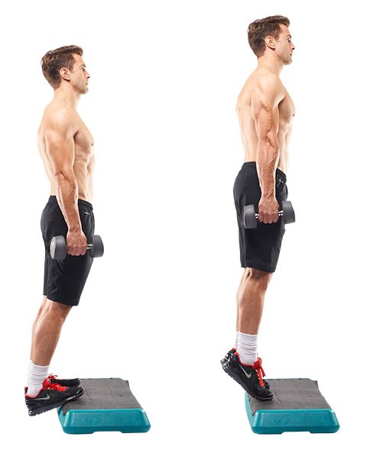
Периодически меняйте положение стоп (параллельно, носки внутрь, носки врозь), чтобы смещать нагрузку на разные отделы голени. Так икроножные мышцы будут прорабатываться полноценно.
Зашагивания на платформу
Упражнение комплексно нагружает мускулатуру нижней части тела. В качестве отягощений используйте гантели или гири.
- Подготовьте устойчивую платформу высотой 50-60 см.
- Возьмите снаряды, удерживайте их по бокам от бедер.
- На вдохе поставьте правую стопу на платформу.
- Затем с выдохом выпрямитесь на правой ноге и подставьте левую.
- Спуститесь в обратном порядке и повторите движения, начиная с левой конечности.
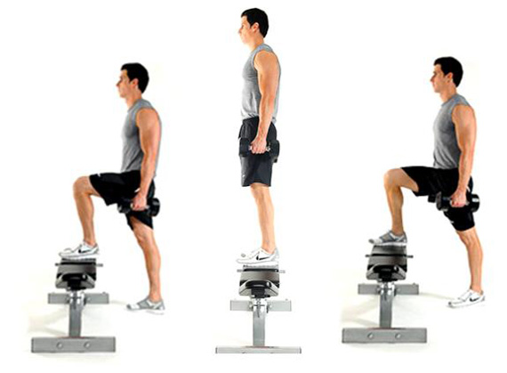
- Не торопитесь, иначе можете потерять равновесие и упасть.
- При отсутствии гантелей и гирь рекомендуем использовать рюкзак с грузом.

Упражнение «Стульчик»
Упражнение создает статическую нагрузку, что позволяет разнообразить тренинг и «шокировать» мышцы ног. В качестве отягощений используйте гири или гантели.
- Прижмитесь спиной к стене, стопы выставьте вперед на 50-60 см.
- Удерживайте снаряды по бокам на прямых руках.
- Не отрывая спину от стены, опуститесь в положение «присед» (угол в коленях — прямой).
- Задержитесь в статической позе на 40-60 секунд.
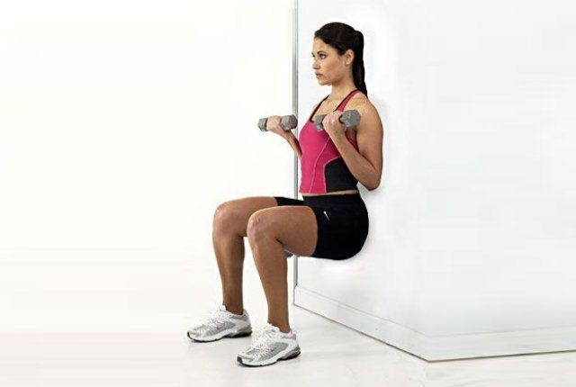
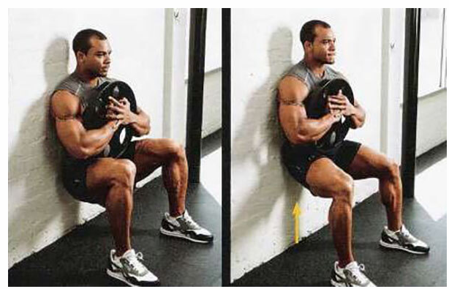
Если хотите усложнить технику, поднимите одну ногу вперед и сохраняйте такое положение до конца подхода.
- Перед каждым занятием разминайте голеностопные, коленные, тазобедренные суставы.
- Не растягивайте мышцы ног перед силовой тренировкой, так как это снижает эффективность упражнений.
- Рекомендуемый объем тренинга: 5-6 упражнений по 3-4 подхода на 8-12 повторений (кроме подъемов на носки и «стульчика»).
- Восстановительная пауза между подходами – 2 минуты, между упражнениями – по самочувствию.
- Не занимайтесь через боль (особенно в суставах). Если появились неприятные ощущения, лучше отложите занятие.
- Старайтесь подобрать вес снарядов так, чтобы последние 2 повторения в сете давались с трудом.
- Между подходами массируйте бедра и голени, чтобы избежать «забивки» мышц кровью.
- Количество занятий – 1 раз в неделю (рекомендуем сочетать тренировку ног с занятиями для спины, рук, пресса, груди).

